|  |
| --- |
| **Министерство образования и науки Российской Федерации**  Федеральное государственное автономное образовательное  учреждение высшего образования  **«НАЦИОНАЛЬНЫЙ ИССЛЕДОВАТЕЛЬСКИЙ**  **ТОМСКИЙ ПОЛИТЕХНИЧЕСКИЙ УНИВЕРСИТЕТ»** |

Подразделение: Инженерная школа энергетики

Направление подготовки: 09.04.03 – Прикладная информатика

Отделение: Электроэнергетики и электротехники

**Проектная документация**

**Отчёт по лабораторной работе №5**

по дисциплине: «Основы объектно-ориентированного программирования»

|  |  |  |  |  |  |
| --- | --- | --- | --- | --- | --- |
| Выполнил студент гр. О-5КМ11 | |  | __________ | Кутявин В.В. | |
|  | |  |  |  | |
|  | |  |  | 28 декабря 2023 г. | |
|  | |  |  |  |  |
| Отчёт принял | доцент, к.т.н. |  | __________ |  | Калентьев А.А. |
|  |  |  |  |  |  |
|  |  |  |  | _________ 2023 г. | |

Томск 2023

**СОДЕРЖАНИЕ**

ВВЕДЕНИЕ 3

1 Основная часть 4

1.1 UML диаграмма вариантов использования 4

1.2 UML диаграмма классов 5

1.3 Описание классов, образующих связь типа «общее-частное» 7

1.4 Дерево ветвлений Git 9

1.5 Тестирование программы 9

СПИСОК ИСПОЛЬЗОВАННЫХ ИСТОЧНИКОВ 21

ПРИЛОЖЕНИЕ А 22

**ВВЕДЕНИЕ**

Корректная и полная документация сопровождает разработку программного обеспечения (далее – ПО) от появления идеи до выпуска конечного продукта. Написание документации является обязательным критерием разработки и последующей поддержки проекта [1].

Целью данной лабораторной работы является разработка проектной документации на созданный программный продукт.

Для достижения поставленной цели должны быть выполнены следующие задачи:

* Составление технического задания (далее – ТЗ) на разработанную программу (Приложение А);
* Составление UML диаграммы вариантов использования для разработанной программы;
* Составление UML диаграммы классов;
* Описание классов, образующих связь типа «общее-частное»;
* Привести дерево ветвлений Git;
* Провести тестирование программы.

**1 Основная часть**

**1.1 UML диаграмма вариантов использования**

Вариант использования (use case) — это описание множества последовательных действий (включая вариации), которые выполняются некоторым субъектом с целью получения результата, значимого для некоторого действующего лица [1]. ВИ предполагает взаимодействие действующих лиц и системы или другого объекта. Действующее лицо представляет собой логически связанное множество ролей, которые играют пользователи системы во время взаимодействия с ней.

Диаграмма вариантов использования для разработанного ПО приведена на рисунке 1.

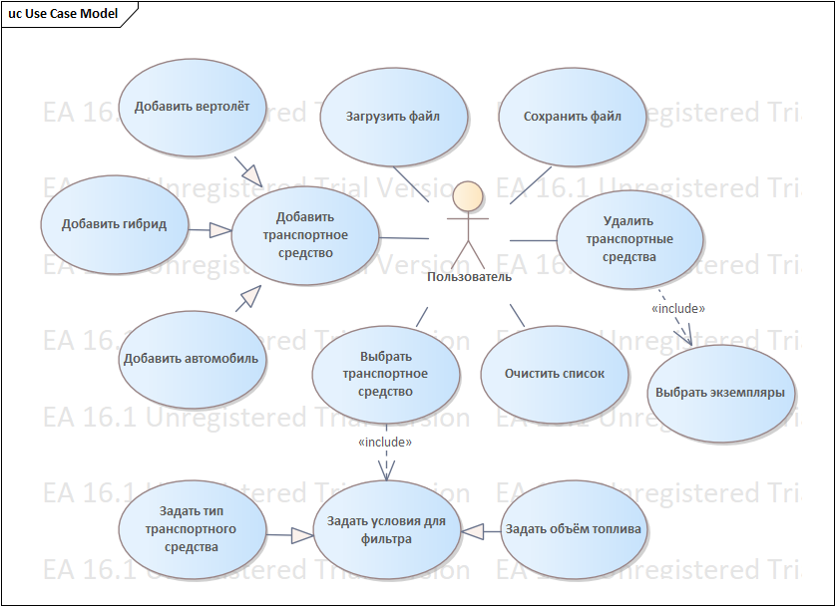

Рисунок 1 – Диаграмма вариантов использования

**1.2 UML диаграмма классов**

Диаграмма классов — это центральная методика моделирования, которая используется практически во всех объектно-ориентированных методах. Эта диаграмма описывает типы объектов в системе и различные виды статических отношений, которые существуют между ними. Широко применяется не только для документирования и визуализации, но также для конструирования посредством прямого или обратного проектирования.

Диаграмма классов приведена на рисунке 2.

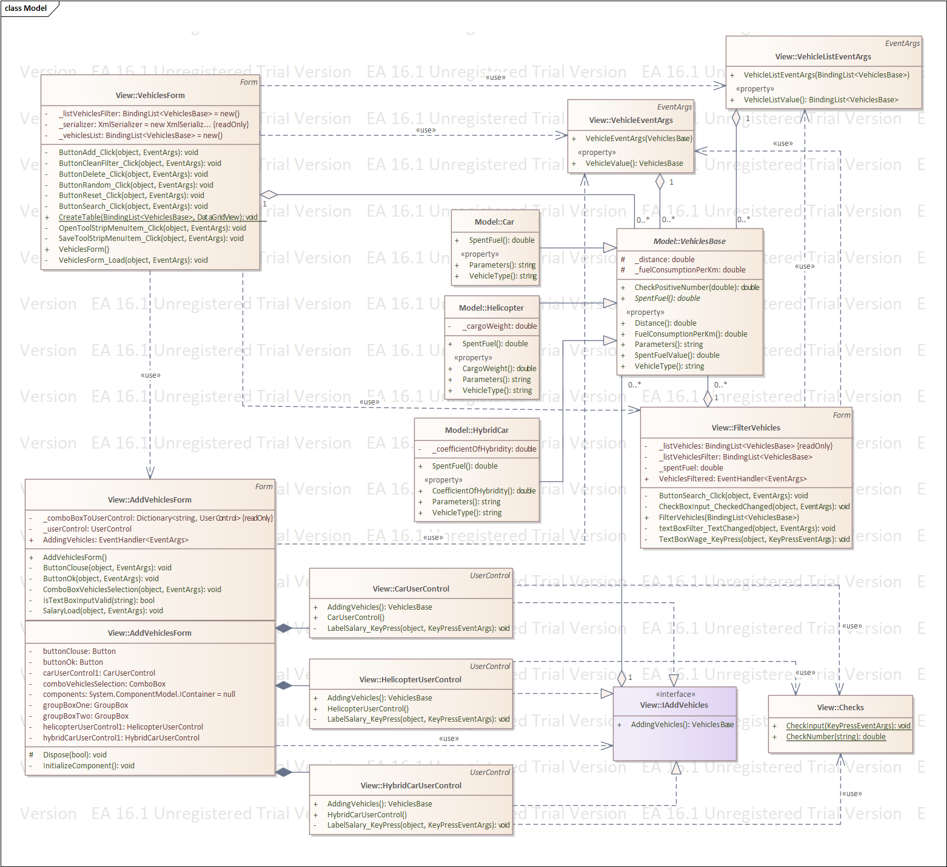

Рисунок 2 – UML диаграмма классов

**1.3 Описание классов, образующих связь типа «общее-частное»**

В таблице 1 приведено описание абстрактного класса *VehiclesBase* с его полями, свойствами и методами.

Таблица 1 – Описание класса *VehiclesBase*

|  |  |  |
| --- | --- | --- |
| Название | Тип | Описание |
| Описание класса | | |
| Класс *VehiclesBase* – абстрактный базовый класс для транспортных средств | | |
| Свойства | | |
| # _distance | double | Расстояние в км. |
| # _ fuelConsumptionPerKm | double | Расход топлива на км. |
|  |  |  |
| Методы | | |
| + CheckPositiveNumber | double | Проверка на положительные числа |
| + SpentFuel | double | Объём топлива транспортных средств.  Абстрактный метод, переопределяется в производных классах. |
| + Distance | double | Расстояние в км. |
| + FuelConsumptionPerKm | double | Расход топлива на км. |
| + Parameters | string | Параметры транспортных средств.  Абстрактный метод, переопределяется в производных классах. |
| + SpentFuelValue | double | Получение значения объёма топлива |
| + VehiclesType | string | Тип транспортного средства |

В таблицах 2–4 приведены описания классов Car, Helicopter и HybridCar, которые наследуются от *VehiclesBase*.

Таблица 2 – Описание класса Car

|  |  |  |
| --- | --- | --- |
| Название | Тип | Описание |
| Описание класса | | |
| Класс Car – машина | | |
| Свойства | | |
| + SpentFuel | double | Вычисление затраченного топлива |
| + Parametrs | string | Параметры для расчёта объёма топлива |
| + VehiclesType | string | Тип транспортного средства |

Таблица 3 – Описание класса Helicopter

|  |  |  |
| --- | --- | --- |
| Название | Тип | Описание |
| Описание класса | | |
| Класс Helicopter – вертолёт | | |
| Поля | | |
| – _cargoWeight | double | Масса груза |
| Свойства | | |
| + SpentFuel | double | Вычисление затраченного топлива |
| + CargoWeight | double | Масса груза |
| + Parametrs | string | Параметры для расчёта объёма топлива |
| + VehiclesType | string | Тип транспортного средства |

Таблица 4 – Описание класса HybridCar

|  |  |  |
| --- | --- | --- |
| Название | Тип | Описание |
| Описание класса | | |
| Класс HybridCar – машина-гибрид | | |
| Поля | | |
| – _coefficientOfHybridity | double | Коэффициент гибридности |
| Свойства | | |
| + SpentFuel | double | Вычисление затраченного топлива |
| + CoefficientOfHybridity | double | Коэффициент гибридности |
| + Parametrs | string | Параметры для расчёта объёма топлива |
| + VehiclesType | string | Тип транспортного средства |

**1.4 Дерево ветвлений Git**

На рисунке 3 представлено дерево ветвлений Git, полученное по окончании работы с проектом.

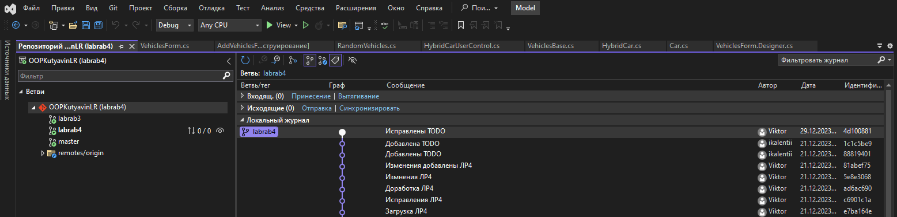

Рисунок 3 – Дерево ветвлений Git

**1.5 Тестирование программы**

Далее приводится процесс функционального тестирования программы.

Графический интерфейс пользователя представлен на рисунке 4.

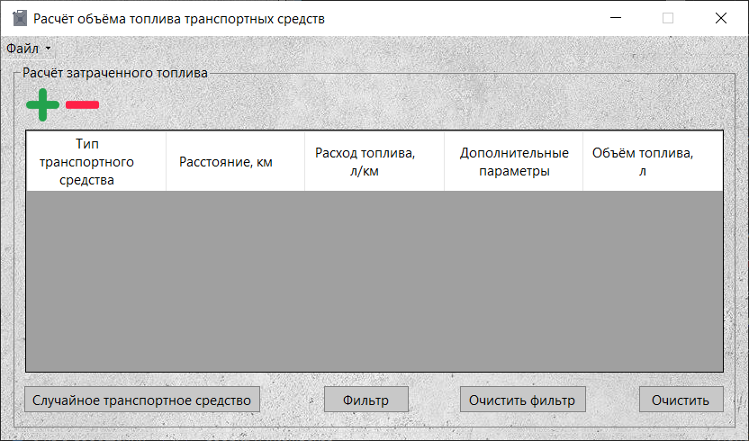

Рисунок 4 – Графический интерфейс пользователя

**1.5.1 Тестовый случай «Добавить элемент»**

Для добавления элемента необходимо вызвать соответствующую форму путём нажатия кнопки с изображением плюса (рисунок 5).

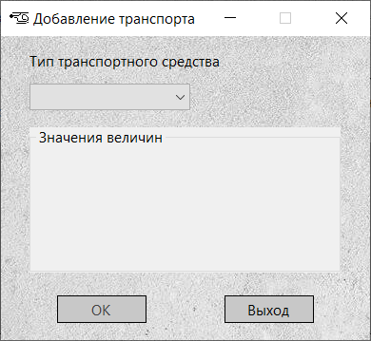

Рисунок 5 – Форма для добавления элемента

Параметры любого из выбранных транспортных средств (расстояние, расход топлива, коэффициент гибридности, масса груза) можно ввести, выбрав соответствующее транспортное средство в выпадающем меню.

После ввода данных необходимо нажать кнопку «ОК», элемент появится в таблице главной формы (рисунки 6 и 7).

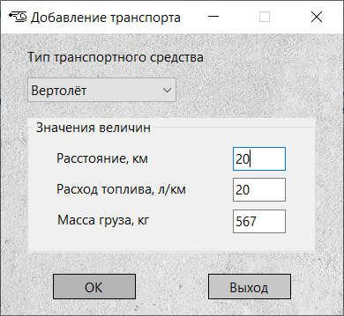

Рисунок 6 – Заполнение полей

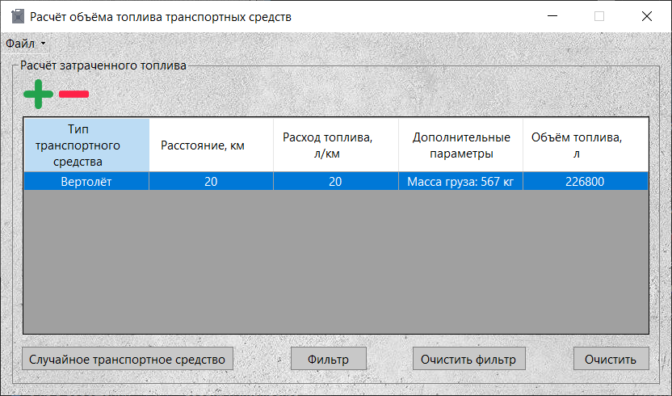

Рисунок 7 – Успешное добавление нового элемента

В программе предусмотрена система обработки некорректного ввода данных пользователем. Например, при попытке ввести число с несколькими запятыми появится соответствующее сообщение об ошибке (рисунки 8-9). Аналогичным образом обрабатывается попытка ввода NaN.

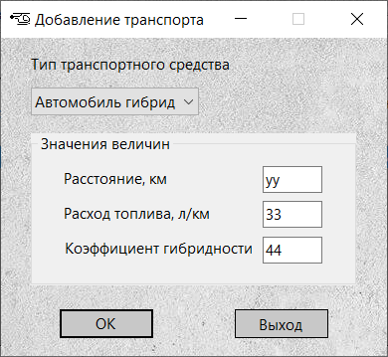

Рисунок 8 – Некорректный ввод

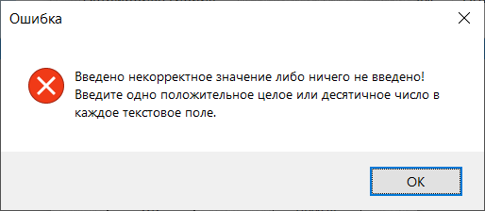

Рисунок 9 – Сообщение об ошибке

Подобная обработка ошибок предусмотрена для всех параметров транспортных средств.

**1.5.2 Тестовый случай «Удалить элемент»**

Для удаления одного или нескольких элементов необходимо выбрать их в таблице и нажать на кнопку с изображением знака минус (рисунки 10 и 11).

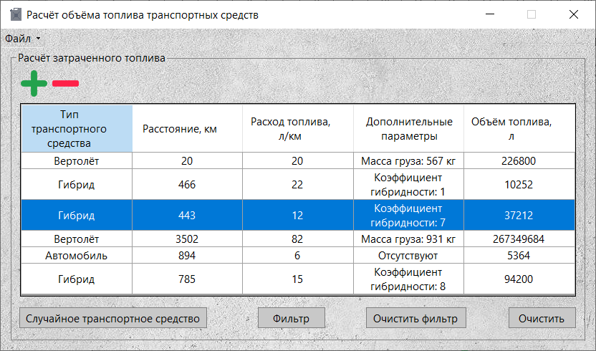

Рисунок 10 – Выбор элемента в таблице

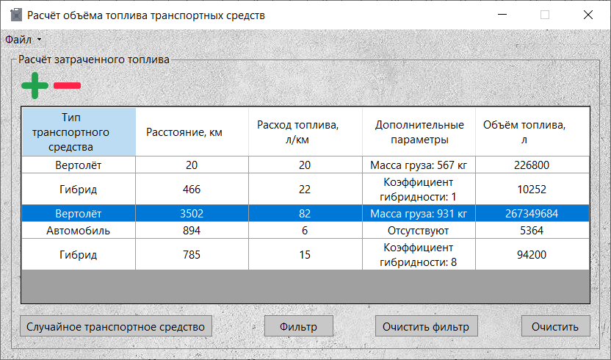

Рисунок 11 – Результат нажатия кнопки «Удалить»

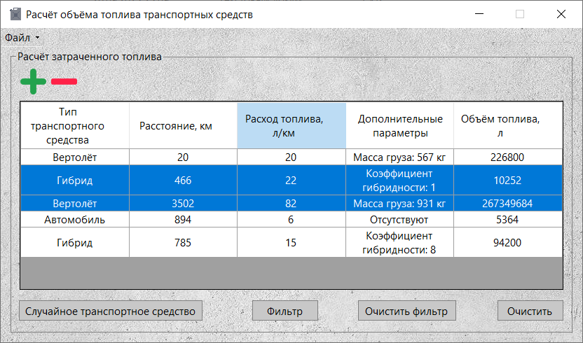

Рисунок 12 – Выбор нескольких элементов для удаления

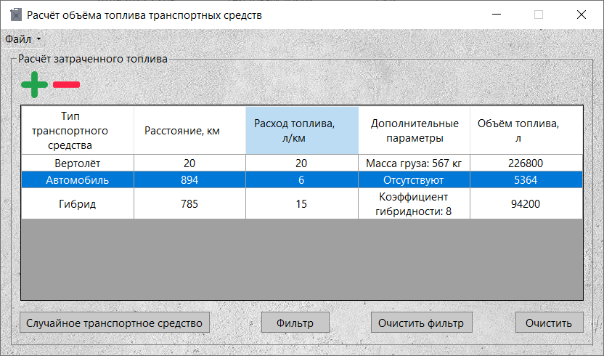

Рисунок 13 – Результат удаления выбранных элементов

**1.5.3 Тестовый случай «Найти элемент»**

Для поиска элементов в списке необходимо нажать кнопку «Фильтр» (рисунок 14). Откроется соответствующая форма для поиска (рисунок 15).

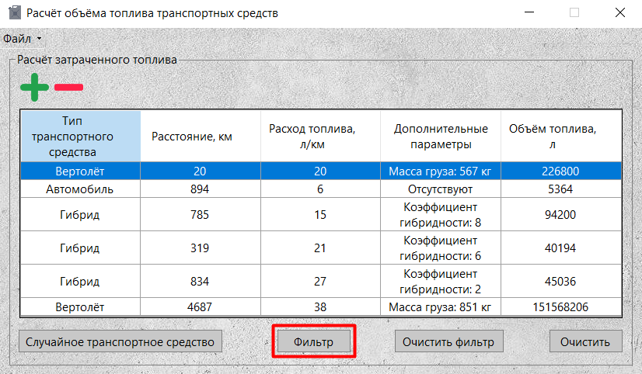

Рисунок 14 – Вызов формы для поиска элементов

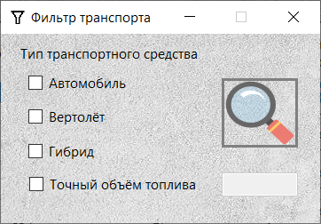

Рисунок 15 – Форма для поиска

Далее пользователь выбирает параметры, по которым требуется найти элемент, вводит значения этих параметров и нажимает кнопку с изображением лупы (рисунки 16 и 17).

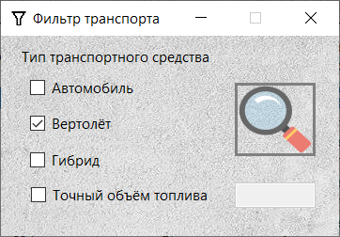

Рисунок 16 – Поиск элемента по названию

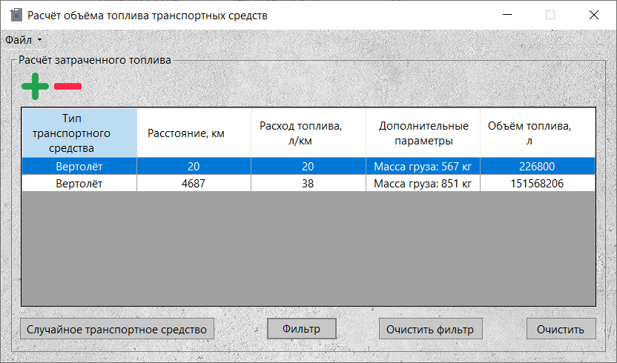

Рисунок 17 – Результат поиска элемента

Для того, чтобы сбросить фильтр, предусмотрена соответствующая кнопка «Очистить фильтр» (рисунок 18).

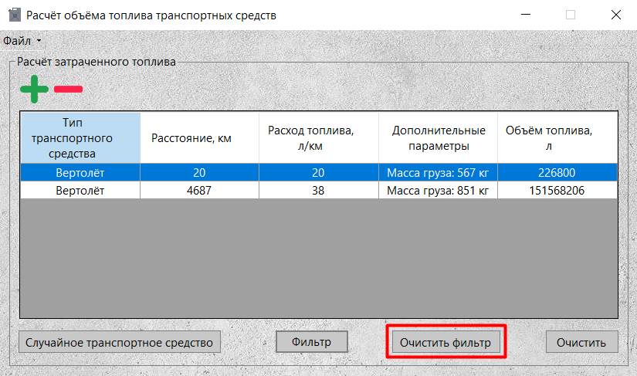

Рисунок 18 – Сброс условий поиска

**1.5.4 Тестовый случай «Сохранить данные»**

Для сохранения данных в таблице необходимо нажать на панели «Файл\Сохранить» (рисунок 19). Откроется системный диалог сохранения файла, где пользователь выбирает директорию и указывает имя файла (рисунок 20).

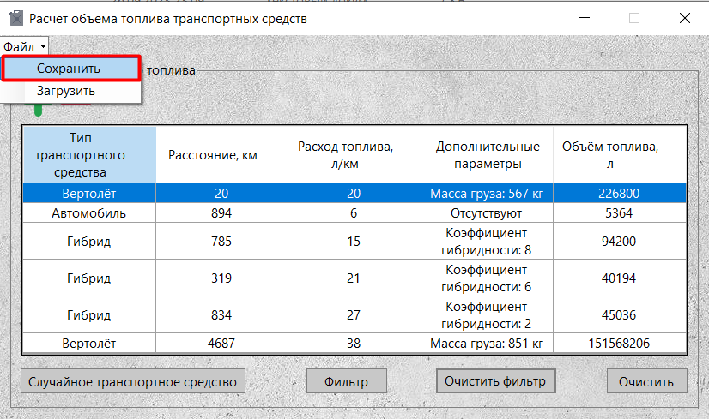

Рисунок 19 – Сохранение данных

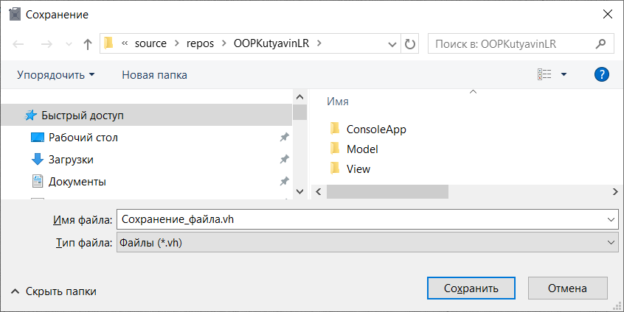

Рисунок 20 – Сохранение файла

После сохранения данных в файл появится соответствующее сообщение (рисунки 21 и 22).

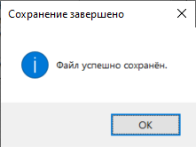

Рисунок 21 – Сообщение о сохранении файла

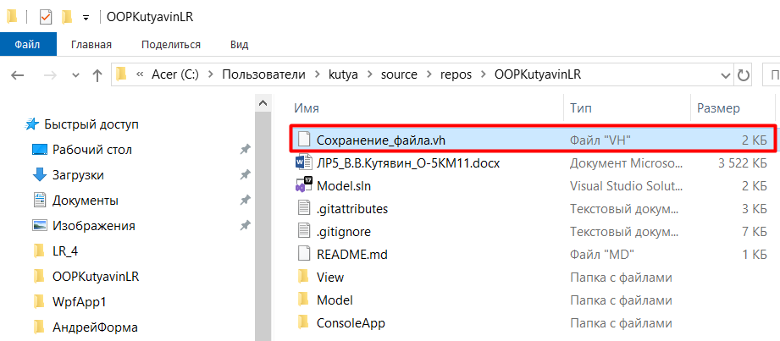

Рисунок 22 – Результат сохранения файла

В случае, если таблица пуста, сохранение не производится (рисунок 23).

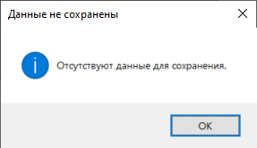

Рисунок 23 – Результат нажатия на кнопку «Сохранить» при пустой таблице

**1.5.5 Тестовый случай «Загрузить данные»**

Для загрузки данных в таблицу необходимо нажать на соответствующую кнопку (рисунок 24).

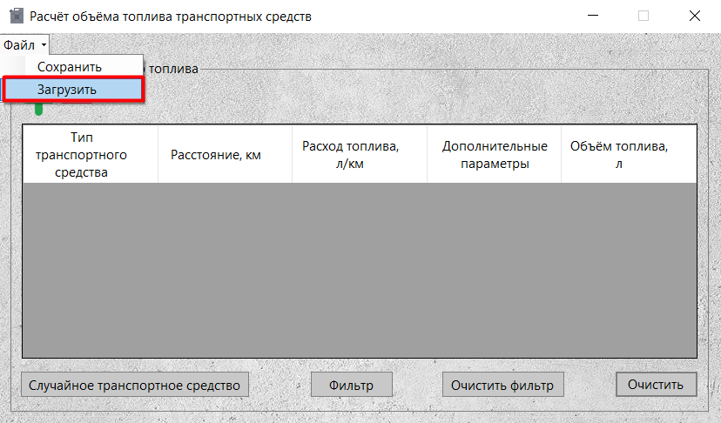

Рисунок 24 – Загрузить данные в таблицу

Далее откроется системный диалог загрузки файла (рисунок 25). После успешной загрузки появится сообщение (рисунки 26 и 27).

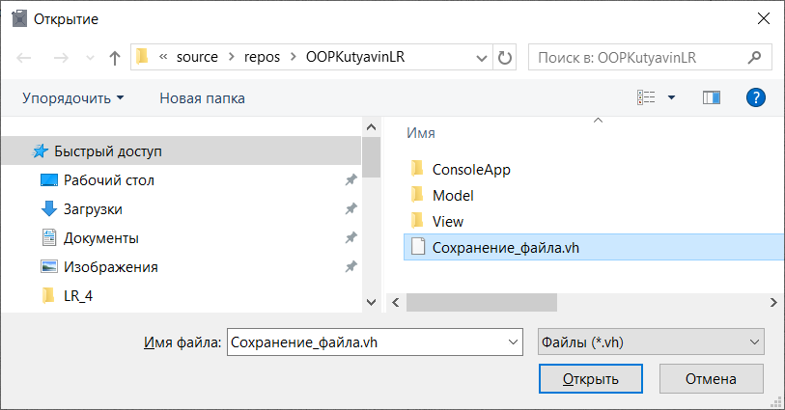

Рисунок 25 – Выбор файла для загрузки

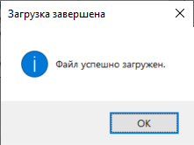

Рисунок 26 – Сообщение, информирующее об успешной загрузке файла

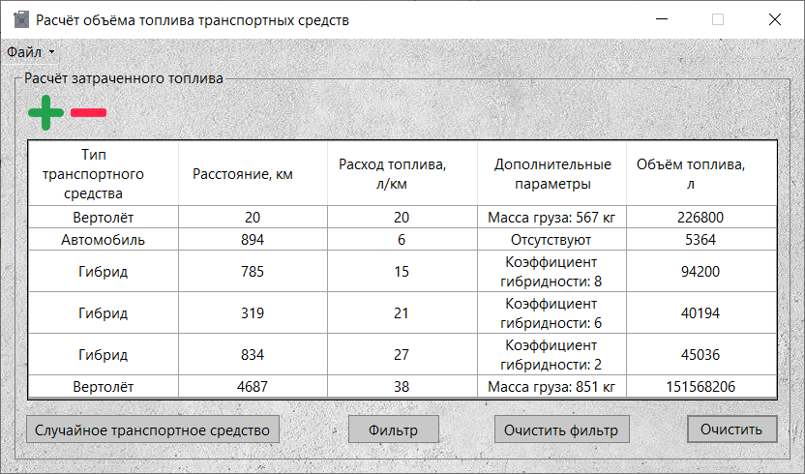

Рисунок 27 – Результат загрузки данных

**СПИСОК ИСПОЛЬЗОВАННЫХ ИСТОЧНИКОВ**

1. Калентьев, А. А. Новые технологии в программировании : учебное пособие / А. А. Калентьев, Д. В. Гарайс, А. Е. Гориянов. – Томск : Эль Контент, 2014. – 176 с. – ISBN 978-5-4332-0185-9.

**ПРИЛОЖЕНИЕ А**

**Техническое задание на создание автоматизированной системы**

Программа для расчёта объёма топлива

Разработчик: студент гр. О-5КМ11 НИ ТПУ Кутявин В.В.

Заказчик: Канд. техн. наук, доцент каф. КСУП ТУСУР Калентьев А. А.

Томск 2023

**1 Общие сведения**

**1.1 Полное наименование системы и её условное обозначение**

Полное наименование: «Программа для расчёта объёма топлива, затрачиваемого транспортными средствами».

Условное обозначение: Система.

**1.2 Наименование предприятий разработчика и заказчика системы**

Заказчик: Канд. техн. наук, доцент каф. КСУП ТУСУР Калентьев А. А.

Разработчик: Студент гр. О-5КМ11 НИ ТПУ Кутявин В.В.

**1.3 Плановые сроки начала и окончания работы по созданию системы**

Начало работ: 1 мая 2023 г.

Окончание работ: 30 декабря 2023 г.

**2 Назначение и цели создания системы**

**2.1 Назначение системы**

Система предназначена для расчёта объёма топлива, затрачиваемого транспортными средствами разных типов: автомобиля, гибрида и вертолёта.

**2.2 Цели создания системы**

Система создаётся в целях сокращения трудозатрат диспетчеров такси, грузоперевозок при расчётах объёмов топлива.

**3 Характеристика объектов автоматизации**

Вычисление объёма затрачиваемого топлива может пригодиться на большом количестве предприятий.

Поскольку такие расчёты выполняются диспетчерами при оформлении заказа от клиентов ежедневно, представляется целесообразным автоматизировать этот процесс.

**4 Требования к системе**

Таблица 4.1 – Префиксы мнемонических идентификаторов требований и их расшифровка

|  |  |
| --- | --- |
| Префикс | Тип требования |
| A | Архитектурное требование |
| С | Требование к программной или аппаратной совместимости |
| D | Требование к структуре данных |
| F | Функциональное требование |
| U | Требование к пользовательскому интерфейсу |

**4.1 Требования к архитектуре**

**А01.** Система должна быть реализована в виде настольного приложения.

**4.2 Требования к структуре данных**

**D01.** Данные о параметрах транспортного средства должны храниться в XML-файле с расширением *.vh.

**4.3 Функциональные требования**

**F01.** Система должна рассчитывать затрачиваемый объём топлива транспортных средств следующих типов:

* автомобиль;
* гибрид;
* вертолёт.

**F01.01.** Объём затраченного автомобилем топлива должен определяться по выражению

где *a* – расстояние, пройденное автомобилем, км;

*b* – расход топлива на км, л.

**F01.02.** Объём затраченного гибридом топлива должен определяться по выражению

где a – расстояние, пройденное гибридом, км;

b – расход топлива на км, л;

c – коэффициент гибридности.

**F01.03.** Объём затраченного вертолётом топлива должен определяться по выражению

где a – расстояние, пройденное вертолётом, км;

b – расход топлива на км, л;

d – масса груза, кг.

**F02.** В системе должен быть реализован список элементов транспортных средств.

**F02.01.** Каждый элемент должен иметь следующие параметры:

* тип транспортного средства;
* расстояние в км;
* расход топлива на км;
* объём топлива.

**F03.** В системе должна присутствовать функция добавления элементов в список.

**F04.** В системе должна присутствовать функция удаления элементов из списка.

**F05.** В системе должна присутствовать функция поиска элементов по параметрам, указанным в **F02.01**.

**F06.** В системе должна присутствовать функция сохранения списка элементов в файл (**D01**).

**F07.** В системе должна присутствовать функция загрузки списка элементов из файла (**D01**).

**4.4 Требования к пользовательскому интерфейсу**

**U01.** Система должна иметь графический интерфейс пользователя.

**U02.** Данные должны быть представлены в табличном виде.

**U03.** В системе должна быть реализована система обработки ошибок.

**4.5 Требования к программному обеспечению**

**C01.** Система должна работать на операционной системе Windows 10 October 2021 Update версии 21H2 (x64). Работоспособность на других выпусках и версиях не гарантируется.

**C02.** На рабочей станции должен быть установлен .NET Framework версии 6.0.

**4.6 Требования к аппаратному обеспечению**

**C03.** Процессор – не менее 2500 МГц.

**C04.** ОЗУ – не менее 1 ГБ.